Preparação do ambiente para a automação
Para executar a automação precisa montar no diretório: “C:\” uma pasta chamada: “AutomacaoDF” com os arquivos: Modelo 1.docx, Modelo 2.docx, (SALVAR SEMPRE ABERTO NA SHEET 1) Planilha Informações - Automação DF.xlsx e criar quatro pastas chamadas:
- Fundos
- Log
- PAAs
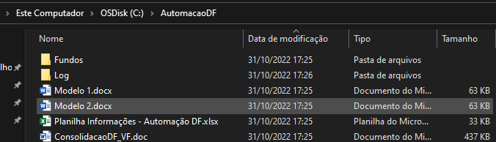

Adicionar os fundos das administradoras em suas respectivas pastas, criadas anteriormente. Para cada fundo, o nome da pasta deve conter o código de 5 mais “_N”, para DF de data base, ou “_E” para DF de Evento (exemplo: Fundo: 41090, para 41090_N; Fundo: 50037, para: 50037_E).
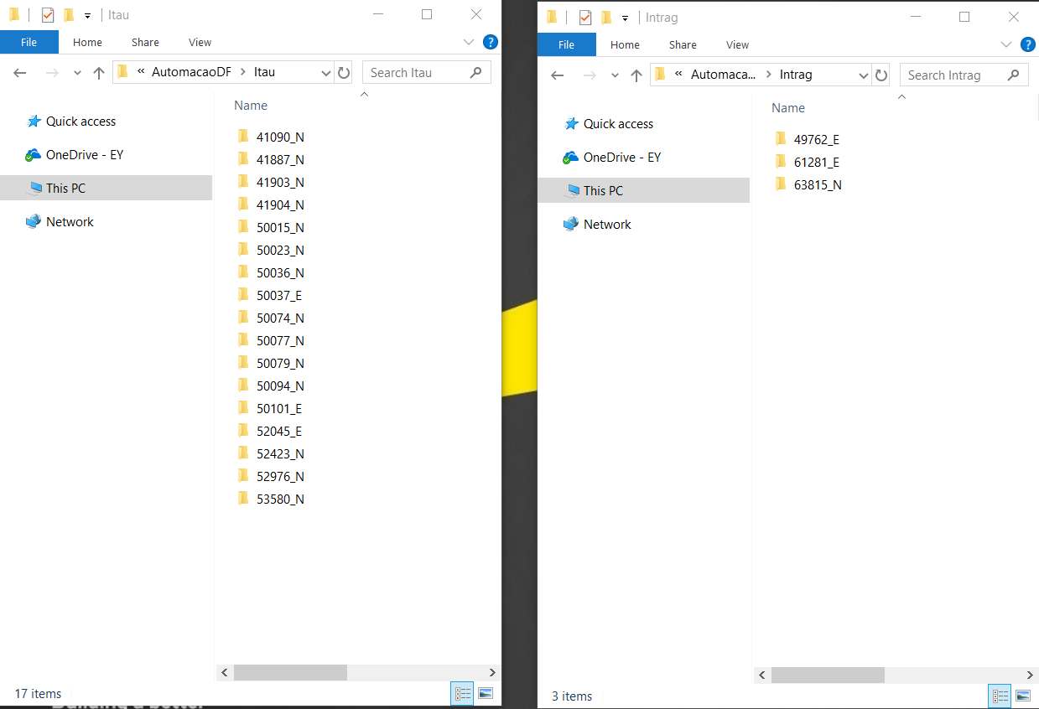

Para os arquivos, verificar se a planilha “Planilha Informações - Automação DF.xlsx” está preenchida de acordo com o exemplo abaixo:

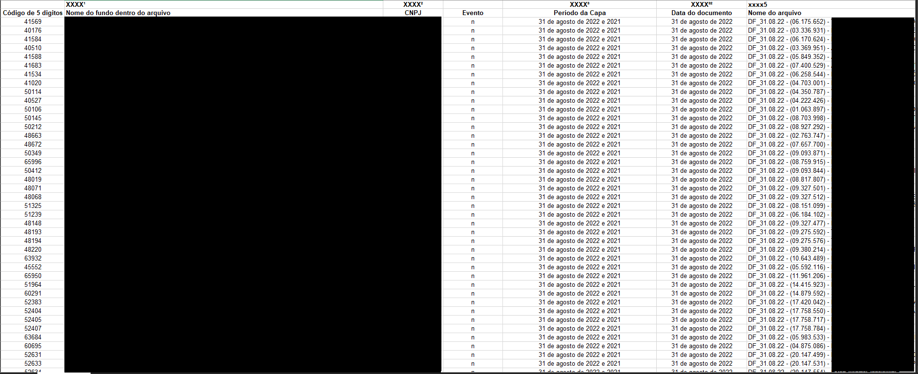

As colunas com XXXn devem conter informações que serão incluídas nos modelos em word. 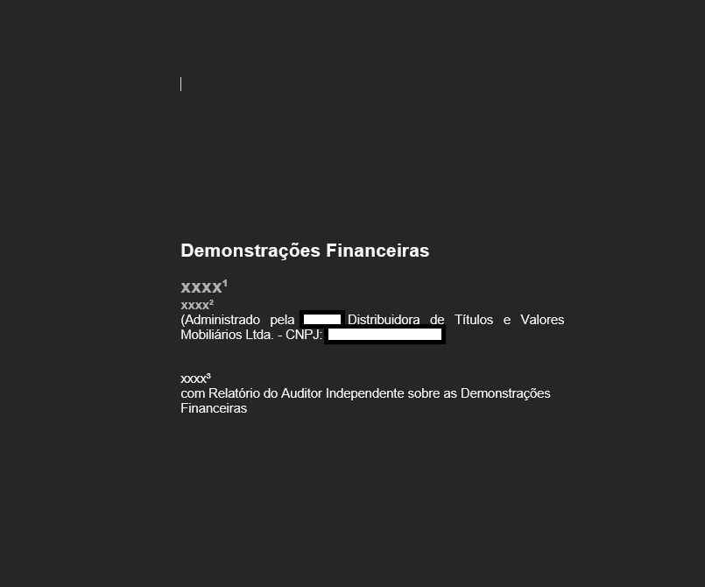

Execução da automação

Para executar a automação pressione CRTL mais o número da opção que deseja executar:
- Consolidar DF Completo

- Consolidar DF Modelo 1

- Consolidar DF Modelo 2

Por exemplo, para executar a consolidação da DF dos modelos 1 e 2, deve executar o comando “CTRL + 1” dentro do arquivo “ConsolidacaoDF_VF.docm”.
Os resultados da consolidação dos fundos serão gerados dentro da pasta do respectivo Fundo.
